Кетова Галина Алексеевна

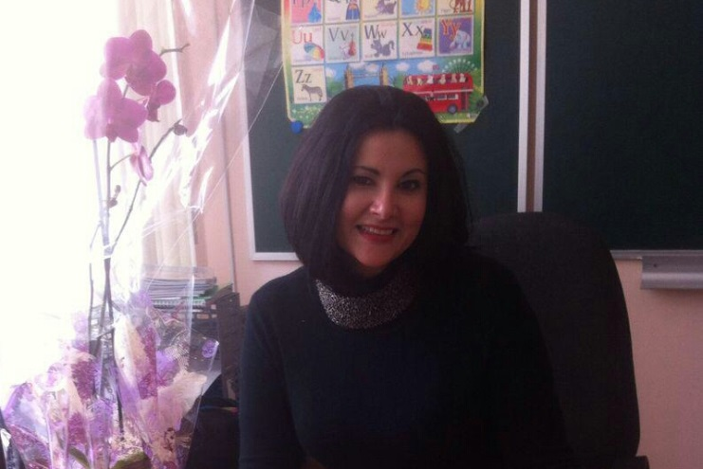 | Должность: учитель истории и обществознания  График работы: полный день  Желаемая зарплата: 60 000 руб.  Телефон: +7 980 781 08 96  Электронная почта: ketova.galik@yandex.ru

Личная информация:
Гражданство: Российская Федерация
Дата рождения:17.11.1973г. (45лет)
Образование: Высшее
Квалификационная категория: Высшая (15.02.2919г)
Стаж педагогической работы: 24 года
Образование:
1996г. Тамбовский Государственный университет им. Г.Р. Державина
02.07 история
Сведения о дополнительном профессиональном образовании:
1)«Обеспечение качества преподавания истории и обществознания в рамках реализации Историко-культурного стандарта» Институт повышения квалификации работников образования Тамбовской области. (40 часов) 30.06. 2017г
2) «Содержательные и методические аспекты новых УМК по истории и обществознанию издательства «Русское слово»(8 часов) 20.06.2017г
Опыт работы:
01.09.2011г. – по настоящее время (7 лет) Муниципальное бюджетное общеобразовательное учреждение «Цнинская средняя общеобразовательная школа № 2» Тамбовского района Тамбовской области. Должность: учитель истории и обществознания.
01.09.2003г.- по 31.08.2011г. (8лет) ТОГОУ СПО МК им. И.Т. Карасева. Должность: преподаватель истории.
01.09.1995г.-28.08.2003г. (8 лет) Уваровское ПТУ № 28 Тамбовской области. Должность: преподаватель истории; Заместитель директора по общеобразовательным дисциплинам (1год и 2 месяца).
01.09.1990г-20.08.1992г (1год 11 месяцев) 2-я Григорьевская неполная средняя школа Уваровского района Тамбовской области. Должность: учитель истории.
- организация учебно-воспитательной деятельности в классе;
Функциональные обязанности:
- планирование учебного плана на триместр /год;
- проведение уроков в соответствии с планом;
- проведение с учащимися установленное учебным планом количество проверочных и практических работ;
- проверка тетрадей;
- индивидуальная работа с отстающими учащимися;
- индивидуальная работа с одаренными учащимися;
- проведение открытых уроков;
- проведение внеурочной деятельности по предмету;
- ведение электронного журнала;
- проведение внеклассных и внутришкольных мероприятий;
- проведение родительских собраний;
- подготовка и сдача отчетности.
Достижения за последние 3 года в МБОУ «Цнинская средняя общеобразовательная школа № 2»:
- 5 учащихся стали победителями и 8 учащихся стали призерами Всероссийской олимпиады школьников муниципального этапа.
- участие и победы учащихся в творческих и исследовательских конкурсах регионального и всероссийского уровня.
- награждение почетной грамотой от Тамбовского районного совета народных депутатов Тамбовской области за высокий уровень профессионализм, организацию и проведение значимых мероприятий, способствующих повышению статуса общего образования.
- награждение почетной грамотой от Управления образования Тамбовского района Тамбовской области
- награждение почетной грамотой призера за участие в районном конкурсе «Учитель года-2018».
Личный вклад в повышение качества образования:
-разработана и реализована программа элективных курсов и дополнительных общеобразовательных программ: Программа курса платного дополнительного образования: «Как стать успешным» по курсу «Обществознание» (11 класс); Дополнительная общеобразовательная общеразвивающая программа естественнонаучной (интеллектуально-познавательной) направленности «КИТ Энергетика» (8 класс); Дополнительная общеобразовательная общеразвивающая программа социально-педагогической направленности «Нравственные основы семейной жизни» (8класс, 10-11класс); Программа внеурочной деятельности по курсу «Обществознание и история «Эрудит» (8 класс).
- разработка и реализация экспериментальной и инновационной деятельности: региональный проект «Проектирование системы жилищного просвещения в образовательной организации, направленной на воспитание обучающихся, как эффективного собственника и грамотного потребителя» (руководитель проекта); региональный проект «Формирование системы внеурочной деятельности, направленной на развитие семейной культуры обучающихся на основе введения курса дополнительного образования «Нравственные основы семейной жизни»( преподаватель предмета ДО Нравственные основы семейной жизни»).
Использование современных образовательных технологий:
- технологию развития критического мышления;
- технологию тестового контроля;
- технологию проблемного обучения,
- проектно - исследовательские технологии;
- технология сотрудничества;
- фрейм технология.
Профессиональные навыки:
- Уверенный пользователь ПК;
- Навыки репетиторства;
- Преданность делу;
- Знание делового этикета.
Личные качества:
Позитивное отношение к жизни и энергичность являются моими ключевыми качествами. Владею профессиональной мобильностью, легко адаптируюсь к новым условиям труда. К выполнению заданий отношусь добросовестно, проявляю исполнительность и инициативность в работе. Легко нахожу общий язык, как с коллегами, так и с учащимися. Умею найти индивидуальный подход к каждому ребенку. Знаю, как сгладить конфликтные ситуации и привести людей к общему мнению. Своей энергией и энтузиазмом умею вовлечь коллектив в рабочий процесс. Веду здоровый образ жизни.
Рекомендации: Черникова Светлана Вячеславовна (МБОУ Цнинская СОШ №2, директор) тел. 8 (4752) 77-61-76.Ерохина Наталья Николаевна (Начальник информационно-аналитического отдела управления образования администрации Тамбовского района) тел.+ 7 953 704 51 92

